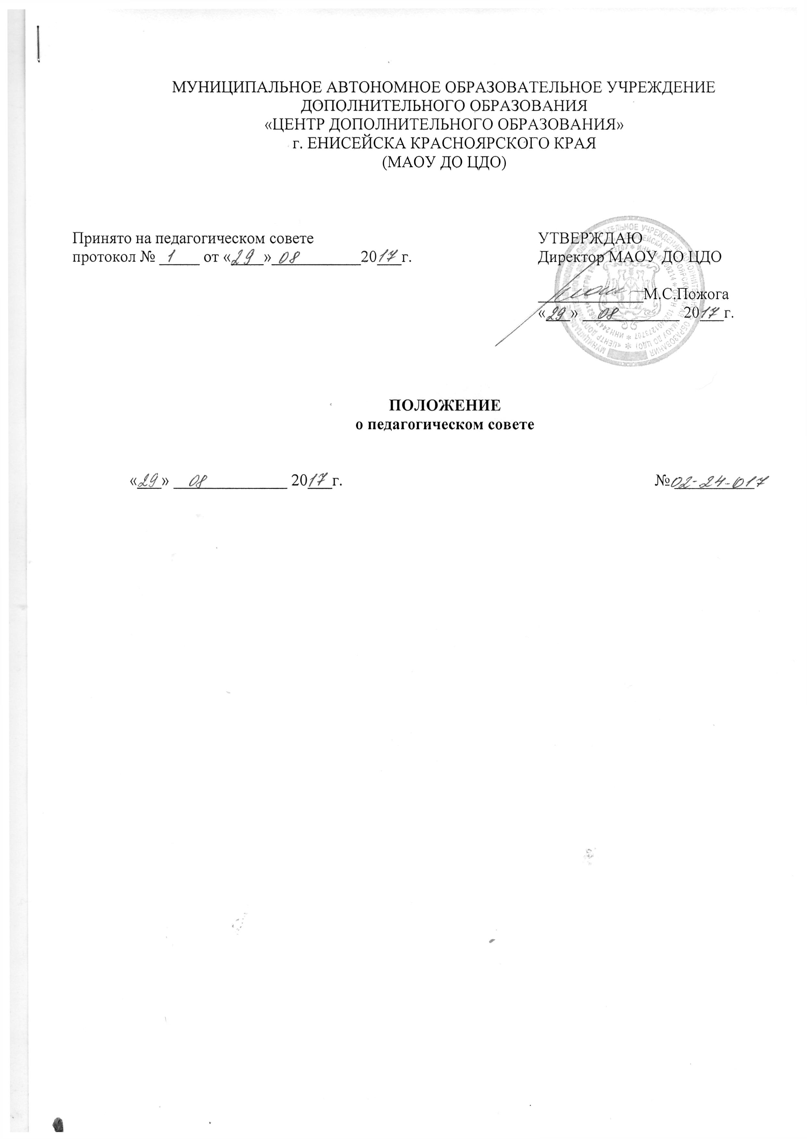МУНИЦИПАЛЬНОЕ АВТОНОМНОЕ ОБРАЗОВАТЕЛЬНОЕ УЧРЕЖДЕНИЕ
ДОПОЛНИТЕЛЬНОГО ОБРАЗОВАНИЯ
«ЦЕНТР ДОПОЛНИТЕЛЬНОГО ОБРАЗОВАНИЯ»
г. ЕНИСЕЙСКА КРАСНОЯРСКОГО КРАЯ
(МАОУ ДО ЦДО)

Принято на педагогическом совете  протокол № _____ от «____»___________20___г. | УТВЕРЖДАЮ  Директор МАОУ ДО ЦДО  _____________М.С.Пожога  «___» ____________ 20___г.

ПОЛОЖЕНИЕ
о педагогическом совете

«___» ______________ 20___г. № __________

СОДЕРЖАНИЕ

1. Общие положения
2. Задачи
3. Функции
4. Организация деятельности
5. Документация

I. Общие положения

1.1. Педагогический совет муниципального автономного образовательного учреждения дополнительного образования «Центр дополнительного образования» г.Енисейска Красноярского края (далее – Центр) является постоянно действующим органом управления учреждения.
1.2. Педагогический совет создается во всех образовательных учреждениях, где работают более трёх педагогов для рассмотрения основных вопросов образовательного процесса.
1.3. Педагогический совет действует на основании Федерального закона от 29.12.2012 г. № 273-ФЗ «Об образовании в Российской Федерации», приказа Министерства образования и науки РФ от 29.08.2013г. №1008 «Об утверждении Порядка организации и осуществления образовательной деятельности по дополнительным общеобразовательным программам», Устава Центр, настоящего Положения.
1.4. В состав педагогического совета входят: директор Центр, заместитель директора по УР, Заместитель директора по УВР, методист, педагоги дополнительного образования.
1.5. Решения педагогического совета являются рекомендательными для коллектива Центр. Решения педагогического совета, утвержденные приказом директора, являются обязательными для исполнения.

II.Задачи

2.1. Реализация государственной политики по вопросам образования.
2.2. Ориентация деятельности педагогического коллектива Центра на совершенствование образовательного процесса.
2.3. Разработка содержания работы по общей методической теме Центра.
2.4. Внедрение в практическую деятельность педагогов дополнительного образования достижений педагогической науки и передового педагогического опыта.
2.5. Организация работы по повышению квалификации педагогических работников, развитию их творческих инициатив.
2.6. Решение вопросов о приеме, переводе и выпуске учащихся, освоивших дополнительные общеобразовательные общеразвивающие программы.

III.Функции

3.1. Осуществляет и производит выбор программ, форм и методов воспитательного процесса и способов их реализации.
3.2. Обсуждает и утверждает планы работы Центра, расписание занятий.
3.3. Обеспечивает контроль за выполнением образовательных программ.
3.4. Рассматривает вопросы совершенствования учебно-воспитательного процесса.
3.5. Заслушивает информацию и отчеты педагогических работников Центра, сообщения о соблюдении санитарно-гигиенического режима, об охране труда, здоровья и жизни учащихся.
3.6. Принимает решение об исключении учащихся из Центра, когда иные меры педагогического и дисциплинарного воздействия исчерпаны, в порядке, определенном Федеральным законом от 29.12.2012 г. № 273-ФЗ «Об образовании в Российской Федерации», Уставом Центра, Порядком и основаниями перевода, отчисления учащихся.

IV.Организация деятельности

4.1. Педагогический совет избирает из своего состава секретаря совета. Секретарь педагогического совета работает на общественных началах.
4.2. Педагогический совет работает по плану, являющемуся составной частью плана работы Центра.
4.3. Заседания педагогического совета созываются три раза в год в соответствии с планом работы Центра.
4.4. Решения педагогического совета принимаются большинством голосов при наличии на заседании не менее двух третей его членов. При равном количестве голосов решающим является голос председателя педагогического совета.
4.5. Организацию выполнения решений педагогического совета осуществляет директор Центра и ответственные лица, указанные в решении. Результаты этой работы сообщаются членам педагогического совета на последующих заседаниях.
4.6.Директор Центра в случае несогласия с решением педагогического совета приостанавливает выполнение решения, извещает об этом учредителей учреждения, которые в трехдневный срок при участии заинтересованных сторон обязаны рассмотреть такое заявление, ознакомиться с мотивированным мнением большинства педагогического совета и вынести окончательное решение по спорному вопросу.

V. Документация педагогического совета

5.1. Заседания педагогического совета оформляются протокольно. В книге протоколов фиксируется ход обсуждения вопросов, выносимых на педагогический совет, предложения и замечания членов педсовета. Протоколы подписываются председателем и секретарем педсовета.
5.2. Нумерация протоколов ведется от начала учебного года.
5.3. Книга протоколов педагогического совета Центра входит в номенклатуру дел, хранится постоянно в учреждении и передается по акту.
5.4. Книга протоколов педагогического совета пронумеровывается постранично, прошнуровывается, скрепляется подписью директора и печатью Центра.

